**Requerimento Nº 1484/2022**

**Súmula**: - Solicita Informações do Executivo junto a **Secretaria Desenvolvimento Econômico**, Regularização dos Serviços de Motoboys- Itapevi - SP.

**REQUEIRO** à Mesa, após ouvido o Douto Plenário na forma regimental vigente, seja oficiado ao Excelentíssimo Senhor Igor Soares Prefeito Municipal, junto a **Secretaria Desenvolvimento Econômico**, Regularização dos Serviços de Motoboys – Itapevi - SP.

**Justificativa**

Senhor Presidente: -

Senhores Vereadores: -

Trata-se de uma solicitação dos munícipes por meio deste vereador, devido alto número de criminalidade cometidas por falsos Motoboys, o que causa transtornos e algumas vezes até fatalidades aos munícipes. Essa regulamentação deverá trazer mais segurança, melhorias dos serviços e conforto aos moradores e aos profissionais Motoboys da nossa Cidade.

Essa regulamentação deverá exigir identificação obrigatória dos prestadores de serviços de Motoboys, onde deverá constar também a identificação e cadastro do veículo utilizado para prestação do serviço, que deverá estar com documentação regularizada e motoristas devidamente habilitados. Ficando a Demutran encarregada de fiscalização, apreensão e multas.

Sala das Sessões Bemvindo Moreira Nery, 9 de maio de 2022.

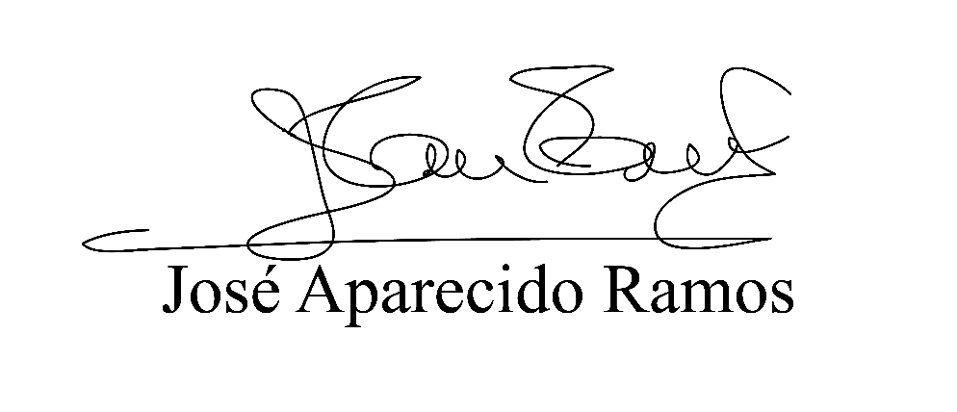

**(Zeca da Piscina – PTB)**

**Vereador**